8、简易电子琴
1）具有一般电子琴演奏功能；
2）可自动播放已存曲目》5首，并显示；
3）显示当前歌曲的名称和歌词（可代码显示或英文、中文歌）；
4）有暂停和切换功能，可记录演奏时间，并显示；
5）具有简单电子表功能，可显示年、月、日、星期、时、分、秒等（根据实际显示方式的不同，可选择部分或全部功能）；
6）具有电子表的校准功能；

菜单显示
数码管显示时钟
Lcd1602显示菜单，歌曲名和播放时间，进入演奏模式是显示音符，设置闹钟，准点报时，播放音乐
菜单控制：时钟校准
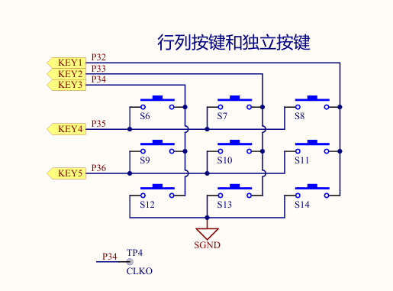
主界面
├─ 1. 电子琴模式
├─ 2. 自动播放模式
└─ 3. 时钟设置模式

初始主菜单模式
S6上一首 S7暂停 S8下一首
S12 确定 S13上翻 S14下翻
S12长按 进入/退出设置

电子琴模式
6—11and14
S12 退出电子琴模式 S13

时钟设置模式

